“网办大厅”启用校外用户相关申请线上办理流程

一、注册网办大厅账号
校外用户在个人微信小程序中搜索“广东医访客服务”进入小程序。点击“校外人员账号申请”注册网办大厅账号，填写信息后提交，系统将自动审核，请间隔两个小时后进行登录。
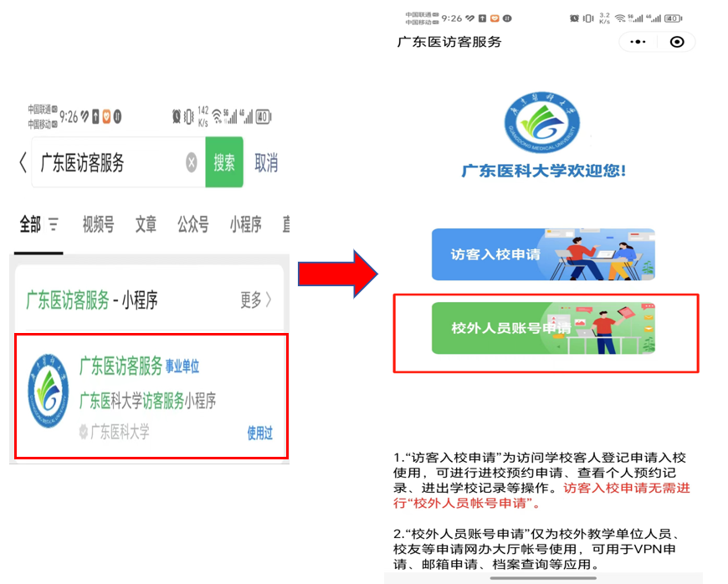
二、登录网办大厅
用浏览器打开https://ehall.gdmu.edu.cn/后，填入审核通过后的用户名和密码进行登录。
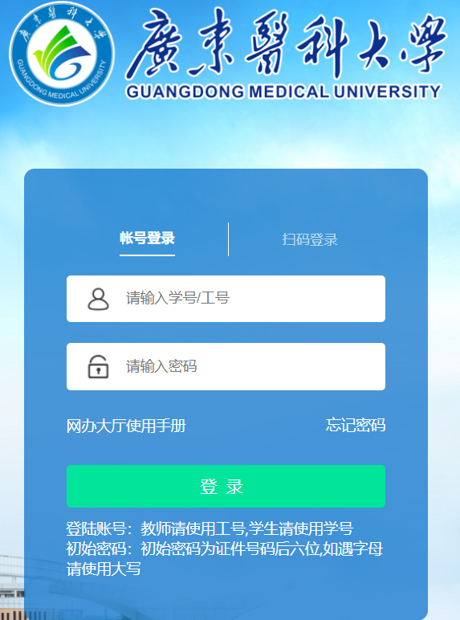

三、业务办理
登录后，可在服务大厅搜索栏处分别输入“VPN用户申请表(校外用户) 、个人电子邮箱申请（校外用户）、用户入网登记表（校外用户）”，点击“搜索”后会出现相应的服务，进入后按照提示进行线上申请。
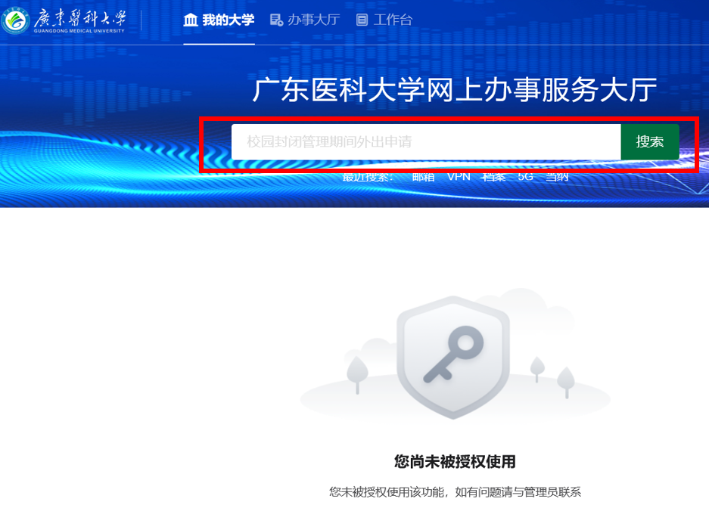

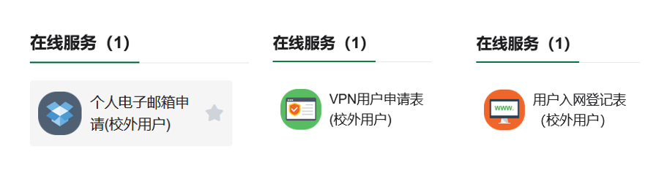
四、联系方式
（一）使用过程中如遇业务工作办理问题，可按照网上办事服务大厅对应业务工作“办事指南”中的“咨询电话”联系对应业务工作负责人。具体联系人如下：
姚老师/李老师(湛江校区)：0759-2388566
陈老师/黄老师(东莞校区)：0769-22896566
（二）使用过程中如遇技术问题，可联系以下人员：
杨 戈：13265363984； 符秋雨：15778176468

